Στερεά που επιπλέουν ή βυθίζονται στο νερό | ΦΥΛΛΟ ΕΡΓΑΣΙΑΣ 3

O βατραχάνθρωπος
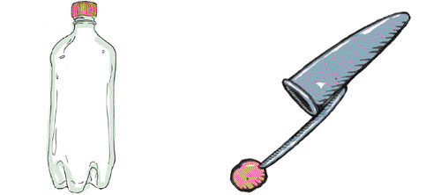
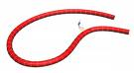
κάλυμμα ορθογώνιο κομμάτι δύο συρμάτινα λουράκια πλαστικό διαφανές
στυλό πλαστικού ή κομμάτια καλώδιο μπουκάλι με πώμα και νερό
1. Υλικά:

2. Οδηγίες:

α. Στερεώστε το κάλυμμα του στυλό στο πλαστικό περνώντας τη λεπτή του άκρη σε μία από τις κεντρικές τρύπες.

β. Περάστε τα λουράκια σε διπλανές τρύπες, για να μπουν από πάνω και να βγουν από κάτω, για να δημιουργήσετε τα χέρια και τα πόδια του βατραχανθρώπου.

γ. Τοποθετήστε τον βατραχάνθρωπο στο μπουκάλι με το νερό, βιδώστε το πώμα του και ελέγξετε, αν επιπλέει.

δ. Πιέστε με δύναμη τα τοιχώματα του μπουκαλιού προς τα μέσα. Τι παρατηρείτε; Αφήστε τώρα ελεύθερα τα τοιχώματα του μπουκαλιού. Τι παρατηρείτε;

ε. Επαναλάβετε μερικές φορές τη διαδικασία, προσπαθώντας να ελέγξετε την πορεία του βατραχανθρώπου (αργά, γρήγορα, σταμάτημα στη μέση ) κατά την κατάδυση και την ανάδυση.

